## 微专题3　求二面角的平面角的常见解法

求二面角是常见题型，根据所求两面是否有公共棱可分为两类：有棱二面角、无棱二面角，对于前者的二面角通常采用找点，连线或平移等手段来定位出二面角的平面角；而对于无棱二面角，一般通过构造图形如延展平面或找公垂面等方法使出现棱，进一步定位二面角的平面角．

一、定义法

例1　(1)如图，在三棱锥*V*－*ABC*中，*VA*＝*AB*＝*VB*＝*AC*＝*BC*＝2，*VC*＝，求二面角*V*－*AB*－*C*的大小．

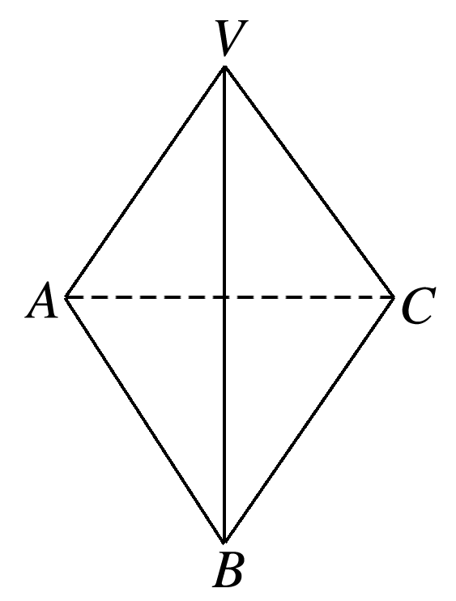

解　取*AB*的中点*D*，连接*VD*，*CD*，

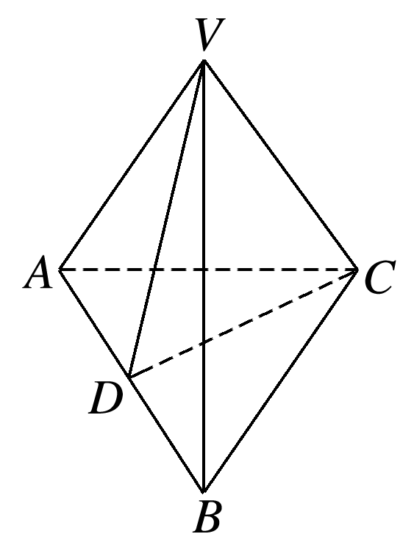

∵在△*VAB*中，*VA*＝*VB*＝*AB*＝2，

∴△*VAB*为等边三角形，

∴*VD*⊥*AB*且*VD*＝，

同理*CD*⊥*AB*，*CD*＝，

∴∠*VDC*为二面角*V*－*AB*－*C*的平面角，

而△*VDC*是等边三角形，∴∠*VDC*＝60°，

∴二面角*V*－*AB*－*C*的大小为60°.

(2)二面角*α*－*l*－*β*的大小为60°，*A*，*B*分别在两个面内且*A*和*B*到棱的距离分别为2和4，且*AB*＝10，求*AB*与棱*l*所成角的正弦值．

解　如图，作*AC*⊥*l*，*BD*⊥*l*，*C*，*D*为垂足，

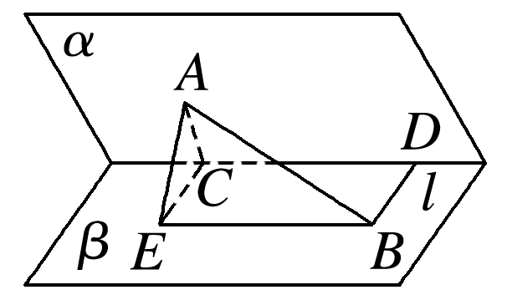

则*AC*＝2，*BD*＝4，*AB*＝10.

在*β*内过*C*作*CE*∥*DB*，且*CE*＝*DB*，连接*BE*，*AE*，

∴四边形*CEBD*为平行四边形，

∴*BE*∥*l*，

∴∠*ABE*为*AB*与棱*l*所成的角，

∵*BD*∥*CE*，∴*l*⊥*AC*，*l*⊥*CE*，

∴∠*ACE*为*α*－*l*－*β*的平面角，

∴∠*ACE*＝60°，又*AC*＝2，*BD*＝4，

∴*AE*＝＝2.

又*BE*∥*l*，*l*⊥平面*ACE*，

∴*BE*⊥*AE*，

∴sin∠*ABE*＝＝＝.

反思感悟　利用二面角的定义，在二面角的棱上找点，过点在两个平面内作棱的垂线，两垂线所成的角就是二面角的平面角，解题时应先找平面角，再证明，最后在三角形中求平面角．

二、三垂线法

例2　(1)如图，在三棱锥*S*－*ABC*中，∠*SAB*＝∠*SAC*＝∠*ABC*＝90°，*SA*＝*AB*，*SB*＝*BC*.

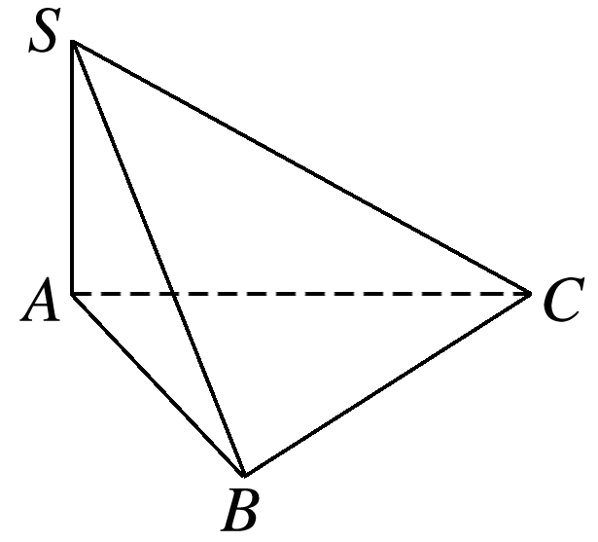

①证明：平面*SBC*⊥平面*SAB*；

②求二面角*A*－*SC*－*B*的平面角的正弦值．

①证明　∵∠*SAB*＝∠*SAC*＝90°，

∴*SA*⊥*AB*，*SA*⊥*AC*，

又*AB*∩*AC*＝*A*，*AB*，*AC*⊂平面*ABC*，

∴*SA*⊥平面*ABC*，

又*BC*⊂平面*ABC*，∴*SA*⊥*BC*，

又*AB*⊥*BC*，*SA*∩*AB*＝*A*，*SA*，*AB*⊂平面*SAB*，

∴*BC*⊥平面*SAB*，

又*BC*⊂平面*SBC*，∴平面*SBC*⊥平面*SAB*.

②解　取*SB*的中点*D*，连接*AD*，则*AD*⊥*SB*，

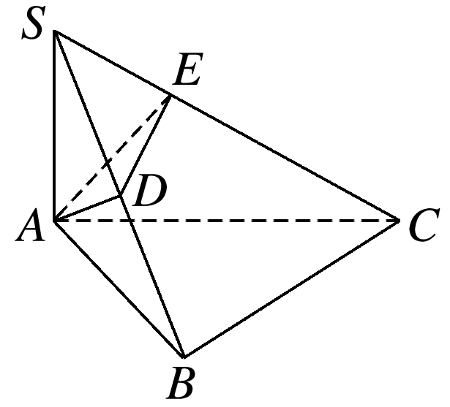

由(1)知平面*SBC*⊥平面*SAB*，平面*SBC*∩平面*SAB*＝*SB*，*AD*⊂平面*SAB*，

∴*AD*⊥平面*SBC*.

作*AE*⊥*SC*，垂足为点*E*，连接*DE*，

则*DE*⊥*SC*，

则∠*AED*为二面角*A*－*SC*－*B*的平面角．

设*SA*＝*AB*＝2，则*SB*＝*BC*＝2，*AD*＝，*AC*＝2，*SC*＝4.

由题意得*AE*＝，

在Rt△*ADE*中，sin∠*AED*＝＝＝，

∴二面角*A*－*SC*－*B*的平面角的正弦值为.

(2)如图，平面*β*内一条直线*AC*，*AC*与平面*α*所成的角为30°，*AC*与棱*BD*所成的角为45°，求二面角*α*－*l*－*β*.

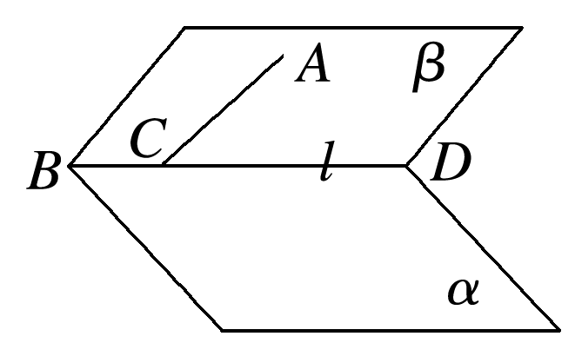

解　如图，过*A*作*AF*⊥*BD*，*F*为垂足，作*AE*⊥平面*α*，*E*为垂足，连接*EF*，*CE*，

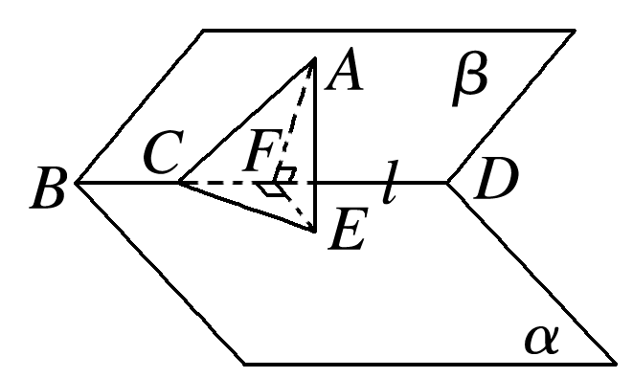

∴由三垂线定理知*BD*⊥*EF*，

∴∠*AFE*为二面角*α*－*l*－*β*的平面角．

依题意知∠*ACF*＝45°，∠*ACE*＝30°，设*AC*＝2，

∴*AF*＝*CF*＝，*AE*＝1，

∴sin∠*AFE*＝＝＝，

∴∠*AFE*＝45°.

∴二面角*α*－*l*－*β*的平面角为45°.

反思感悟　如果两个平面相交，有过一个平面内的一点与另一个平面垂直的垂线，可过这一点作棱的垂线，连接两个垂足，应用三垂线定理可证明两垂足的连线与棱垂直，那么就可以找到二面角的平面角．

三、垂面法

例3　如图，在三棱锥*S*－*ABC*中，*SA*⊥底面*ABC*，*AB*⊥*BC*，*DE*垂直平分*SC*且分别交*AC*，*SC*于点*D*，*E*，又*SA*＝*AB*，*SB*＝*BC*，求二面角*E*－*BD*－*C*的大小．

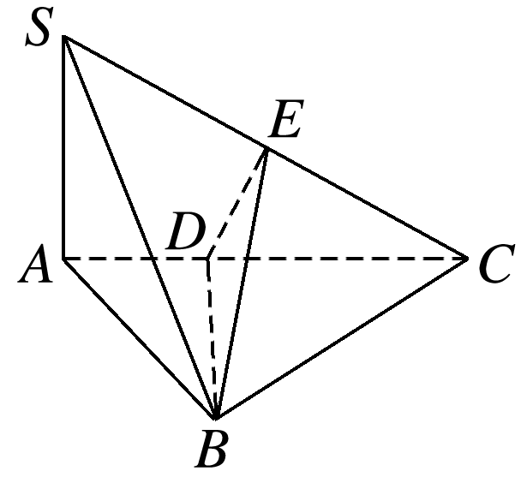

解　∵*SB*＝*BC*且*E*是*SC*的中点，

∴*BE*是等腰三角形*SBC*底边*SC*的中线，∴*SC*⊥*BE*.

又*SC*⊥*DE*，*BE*∩*DE*＝*E*，*BE*，*DE*⊂平面*BDE*，

∴*SC*⊥平面*BDE*，∴*SC*⊥*BD*.

又*SA*⊥平面*ABC*，*BD*⊂平面*ABC*，

∴*SA*⊥*BD*，而*SC*∩*SA*＝*S*，*SC*，*SA*⊂平面*SAC*，

∴*BD*⊥平面*SAC*.

∵平面*SAC*∩平面*BDE*＝*DE*，

平面*SAC*∩平面*BDC*＝*DC*，

∴*BD*⊥*DE*，*BD*⊥*DC*，

∴∠*EDC*是所求二面角的平面角．

∵*SA*⊥底面*ABC*，∴*SA*⊥*AB*，*SA*⊥*AC*.

设*SA*＝2，则*AB*＝2，*BC*＝*SB*＝2.

∵*AB*⊥*BC*，∴*AC*＝2，∴∠*ACS*＝30°.

又已知*DE*⊥*SC*，∴∠*EDC*＝60°.

即二面角*E*－*BD*－*C*的大小为60°.

反思感悟　二面角中如果存在一个平面与棱垂直，且与二面角的两个半平面都相交，那么这两条交线所成的角即为该二面角的平面角．

四、射影面积法

例4　在四棱锥*P*－*ABCD*中，四边形*ABCD*为正方形，*PA*⊥平面*ABCD*，*PA*＝*AB*＝*a*，求平面*PBA*与平面*PDC*所成二面角的大小．

解　如图，

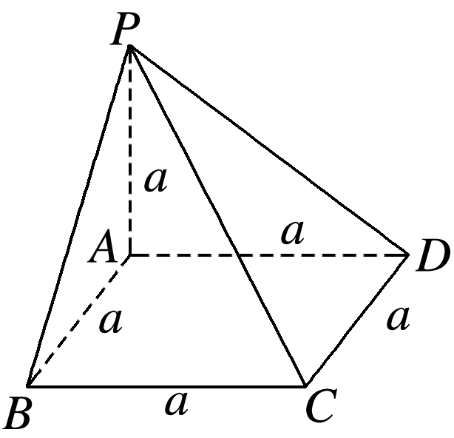

∵*PA*⊥平面*ABCD*，*AD*⊂平面*ABCD*，

∴*PA*⊥*AD*，

又*AD*⊥*AB*，

且*PA*∩*AB*＝*A*，*PA*，*AB*⊂平面*PAB*，

∴*AD*⊥平面*PAB*，又*BC*∥*AD*，

∴*BC*⊥平面*PAB*.

∴△*PCD*在平面*PBA*上的射影为△*PAB*，

设平面*PBA*与平面*PCD*所成二面角为*θ*，

∴cos *θ*＝＝＝，

∴*θ*＝45°.

故平面*PBA*与平面*PCD*所成二面角的大小为45°.

反思感悟　若多边形的面积为*S*，它在一个平面内的射影图形的面积为*S*′，且多边形与该平面所成的二面角为*θ*，则cos *θ*＝.